

**BỘ GIÁO DỤC VÀ ĐÀO TẠO**

**TRƯỜNG ĐẠI HỌC NHA TRANG**

**KHOA CÔNG NGHỆ THÔNG TIN**

-----🙞🙜🕮🙞🙜-----

**BÁO CÁO THỰC TẬP TỐT NGHIỆP**

***Tên đề tài:***

**XÂY DỰNG WEBSITE KINH DOANH ĐIỆN THOẠI TRỰC TUYẾN**

Giáo viên hướng dẫn**:** BÙI THỊ HỒNG MINH

Sinh viên thực hiện:TỐNG KHÁNH HÒA

Lớp**:** 58C-CNTT

MSSV**:** 58160541

**Năm học: 2019**

*Quảng Nam, tháng 12 năm 2017*

**LỜI MỞ ĐẦU**

Ngày nay, sự bùng nổ của Công nghệ Thông tin mạng lại cho con người rất nhiều lợi ích về kinh tế, văn hóa, an ninh quốc phòng… Trong mọi lĩnh vực của cuộc sống, ứng dụng của Công nghệ Thông tin luôn mang đến cho con người những trải nghiệm tiện lợi nhất, đây là một ngành khoa học mũi nhọn ảnh hưởng trực tiếp đến đời sống xã hội. Công nghệ Thông tin đóng vai trò to lớn trong giao dịch giữa mọi người, mọi doanh nghiệp ở khắp nơi trên thế giới.

Thương mại điện tử là bước tiến lớn của Công nghệ thông tin và trong bất cứ lĩnh vực nào thương mại điện tử cũng có lợi thế. Nó không những làm giảm thời gian mà còn làm giảm chi phí cho mọi vấn đề giao dịch của con người. Thời đại bùng nổ Công nghệ Thông tin, việc kinh doanh qua mạng không còn xa lạ gì với chúng ta, nó giúp cho người sử dụng có thể xem được những mặt hàng ở xa một cách thực tế nhất, có thể so sánh giá cả giữa nhiều nơi bán để lựa chọn cho mình những sản phẩm với giá cả hợp lý nhất.

Em lựa chọn “**xây dựng website kinh doanh điện thoại trực tuyến**” cũng vì những lý do tiện lợi của bán hàng trực tuyến đó. Website cho phép người tiêu dùng có thể xem, so sánh đánh giá, đặt mua hàng từ xa các sản phẩm di động, phụ kiện của các hãng nổi tiếng. Ngoài ra người dùng có thể theo dõi tin tức về công nghệ trên website, liên hệ trực tiếp với bộ phận bán hàng đề được tư vấn tận tình nhất. Với những tiện ích của “**xây dựng website kinh doanh điện thoại trực tuyến**”người dùng hoàn toàn có thể tiết kiệm được rất nhiều thời gian cho việc mua sắm, theo dõi các sản phẩm công nghệ của mình.

Trong thời gian thực hiện đề tài, em đã gặp không ít khó khăn trong việc tự nghiên cứu, vì thời gian nghiên cứu ngắn và kinh nghiệm lập trình còn hạn chế. Tuy nhiên, với sự nỗ lực cố gắng không ngừng, em đã hoàn thành “**xây dựng website kinh doanh điện thoại trực tuyến”**. Website hoàn toàn có thể đưa vào sử dụng thực tế. Song có thể còn có những hạn chế nhất định, kính mong Thầy Cô góp ý để em được hoàn thiện website, mang lại sự tiện lợi nhất cho người dùng.

Em xin chân thành cảm ơn cô giáo Bùi Thị Hồng Minh – Khoa Công nghệ thông tin – ĐH Nha Trang, đồng cảm ơn các Thầy Cô trong khoa Công nghệ thông tin trong suốt thời gian qua đã trang bị kiến thức, giúp đỡ tận tình để em có thể hoàn thiện được website này. Em sẽ tiếp thu kiến thức và cố gắng nhiều hơn nữa trong học tập và nghiên cứu sau này!

**NHẬN XÉT**

**( Của giảng viên hướng dẫn)**

**NHẬN XÉT**

**( Của giảng viên phản biện)**

**MỤC LỤC**

**Chương 1. TỔNG QUAN** 1

**1.1: Lý do chọn đề tài**. 1

**1.2:Mục tiêu đề tài.** 1

**1.3:Đối tượng nghiên cứu:** 1

**1.4:Yêu cầu của hệ thống bán hàng qua mạng:** 2

**1.4.1: Nhu cầu của người dùng:** 2

**1.4.2: Với người quản trị:** 2

**CHƯƠNG 2. CƠ SỞ LÝ THUYẾT** 3

**2.1: HTML:** 3

**2.2: Giới thiệu về CSS:** 3

**2.3: Giới thiệu về JAVASCRIPT:** 4

**2.4: Giới thiệu về PHP:** 4

**2.5: Giới thiệu MySQL:** 5

**2.6: Giới thiệu về BOOTSTRAP:** 5

**2.8: Kiến trúc client/server:** 6

**CHƯƠNG 3. PHÂN TÍCH THIẾT KẾ HỆ THỐNG** 8

**3.1: Sơ đồ phân cấp chức năng:** 8

**3.2: Biểu đồ luồng dữ liệu ngữ cảnh:** 10

**3.3: Biểu đồ luồng dữ liệu mức đỉnh**. 11

**3.3.1: Biểu đồ luồng dữ liệu mức đỉnh chức năng “Quản Trị”.** 12

**3.3.2: Biểu đồ luồng dữ liệu mức đỉnh chức năng “Quản lý sản phẩm”.** 14

**3.3.3: Biểu đồ luồng dữ liệu mức đỉnh chức năng “Quản lý hoá đơn”.** 15

**3.3.4: Biểu đồ luồng dữ liệu mức đỉnh chức năng “Quản lý tìm kiếm”.** 17

**3.3.5: Biểu đồ luồng dữ liệu mức đỉnh chức năng “Thống kê”.** 18

**CHƯƠNG 4. THIẾT KẾ CƠ SỞ DỮ LIỆU** 19

**4.1: Mô hình quan hệ và kiểu dữ liệu:** 19

**4.2. Các bảng cơ sở dữ liệu.** 19

**4.2.1. Nhà sản xuất.** 19

**4.2.2. Sản phẩm.** 20

**4.2.3. Hoá đơn.** 20

**4.2.4. Chi tiết hoá đơn.** 21

**4.2.5. Đăng nhập admin.** 21

**4.2.6. Đăng nhập khách hàng.** 21

**CHƯƠNG 5. THIẾT KẾ GIAO DIỆN** 22

**5.1. Giao diện trang chủ.** 22

**5.1.1. Trang index.** 22

**5.1.2. Giao diện trang liên hệ.** 23

**5.1.3. Giao diện đăng nhập, đăng ký.** 24

**5.1.4. Giao diện giỏ hàng.** 25

**5.2. Giao diện Admin.** 26

**5.2.1. Giao diện đăng nhập Admin.** 26

**5.2.1. Giao diện trang chủ quản trị.** 26

**5.2.3. Giao diện quản lý sản phẩm.** 27

**5.2.3. Giao diện quản lý nhà sản xuất.** 28

**5.2.4. Giao diện quản lý người dùng.** 29

**5.2.5. Giao diện trang quản lý hoá đơn.** 30

**KẾT LUẬN VÀ HƯỚNG PHÁT TRIỂN** 31

**1.** **Những công việc làm được.** 31

**2.** **Hạn chế.** 31

**3.** **Kết luận.** 31

**TÀI LIỆU THAM KHẢO** 32

# **Chương 1. TỔNG QUAN**

## **1.1. Lý do chọn đề tài**

Trong thời đại bùng nổ của khoa học và công nghệ, cùng với sự phát triển mạnh mẽ của xã hội thì chúng ta không thể phủ nhận vai trò to lớn của ngành Công nghệ Thông tin. Việc ứng dụng và phát triển Công nghệ Nhông tin trên nhiều ngành, nhiều lĩnh vực đã đem lại hiệu quả và lợi ích vô cùng to lớn. Đặc biệt nếu áp dụng đúng đắn và thành công công nghệ vào trong các hoạt động kinh tế, sản xuất, tổ chức, quản lý...sẽ thấy sự khác biệt vượt bậc mà hiệu quả của nó mang lại. Nắm bắt được những lợi ích đó đã có rất nhiều doanh nghiệp, tổ chức sớm áp dụng công nghệ thông tin vào trong sản xuất, trong hệ thống quản lý nhằm đem lại những hiệu quả kinh tế, rút ngắn thời gian làm việc và cho kết quả chính xác.

Xuất phát từ nhu cầu sử dụng điện thoại di động ngày càng cao, em quyết định lựa chọn đề tài ***“*xây dựng website kinh doanh điện thoại trực tuyến”** nhằm khắc phục giải quyết những hạn chế trên. Website sẽ giúp cửa hàng quản lý tốt hơn sản phẩm, doanh thu, đẩy hiệu suất làm việc chung của cửa hàng lên cao hơn so với phương pháp làm việc truyền thống.

## **1.2. Mục tiêu đề tài**

- Tìm hiểu và nắm được kiến thức cơ bản về lập trình PHP Và MySQL.

- Sử dụng được cơ sở dữ liệu SQL và ứng dụng trong bài toán cụ thể.

- Tìm hiểu nghiệp vụ quản lý thông tin, nghiệp vụ bán hàng.

- Tìm hiểu hệ thống bán hàng trực tuyến.

- Phát triển ứng dụng đáp ứng yêu cầu bài toán.

## **1.3. Đối tượng nghiên cứu**

**-** Hệ thống bán hàng.

- Nghiệp vụ bán hàng.

## **1.4. Yêu cầu của hệ thống bán hàng qua mạng**

### **1.4.1. Yêu cầu của người dùng**

Nhu cầu của khách hàng khi truy cập vào trang web là tìm kiếm các sản phẩm, xem thông tin về sản phẩm, lựa chọn và đặt mua hàng. Do đó yêu cầu của hệ thống là phải đáp ứng được những nhu cầu đó, sao cho khách hàng có thể tìm kiếm nhanh chóng và hiệu quả các loại sản phẩm mà họ muốn và cần mua.

Chương trình phải có tính đa dạng và hấp dẫn nhằm thu hút sự quan tâm của nhiều người về công ty mình.

Trang web phải dễ hiểu, giao diện phải dễ dùng, hấp dẫn và quan trọng là làm sao cho khách thấy những thông tin cần tìm cũng như thông tin liên quan.

Điều quan trọng trong mua bán qua mạng là phải đảm bảo an toàn tuyệt đối những thông tin liên quan đến người dùng trong quá trình đặt mua hay thanh toán cũng được đảm bảo hàng được chuyển giao đúng nơi, đúng lúc.

### **1.4.2. Yêu cầu của người quản trị**

Trang web hộ trở người quản trị theo dõi và quản lý thông tin về hàng hóa, đơn hàng, khách hàng, cho phép người quản trị thực hiện các thao tác.

+ Thêm, chỉnh sửa, xóa thông tin về hàng hoá.

+ Theo dõi quá trình mua bán, duyệt các đơn hàng, duyệt các đơn hàng.

+ Theo dõi thông tin khách hàng nhập vào khi mua hàng, phải đảm bảo tính an toàn, bảo mật, chính xác.

+ Có thể xóa tất cả các cơ sở dữ liệu sau một thời gian xác định.

+ Thống kê, báo cáo.

# **Chương 2. CƠ SỞ LÝ THUYẾT**

## **2.1. HTML**

Ngôn ngữ HTML là ngôn ngữ dùng để mô tả các tài liệu Web (Web document) hay trang Web (Web page). HTML viết tắt của cụm từ HyperText Markup Language. Tài liệu HTML được mô tả bởi các thẻ HTML (HTML tags). Mỗi thẻ HTML mô tả nội dung tài liệu khác nhau.

*Ví dụ về HTML:*

<!DOCTYPE html>  
<html>  
<head>  
<title>Page Title</title>  
</head>  
<body>  
<h1>This is a Heading</h1>  
<p>This is a paragraph.</p>  
</body>  
</html>

## **2.2. Giới thiệu về CSS**

CSS (Cascading Style Sheet) là một ngôn ngữ định kiểu mô tả cách trình bày một tài liệu HTML hoặc XML. CSS mô tả các các phần tử được xuất ra trên màn hình, trên giấy hoặc trên các phương tiện truyền thông.

HTML được tạo ra để mô tả nội dung trang web, nhưng không thể định dạng cách trình bày một trang web. Còn CSS được sử dụng để thiết kế, bố trí và thay đổi cách hiển thị cho trang web.

*Ví dụ về CSS:*

body {  
    background-color: lightblue;  
}  
h1 {  
    color: white;  
    text-align: center;  
}  
p {  
    font-family: verdana;  
    font-size: 20px;  
}

## **2.3. Giới thiệu về JAVASCRIPT**

JavaScript là ngôn ngữ dưới dạng script gắn với các file HTML.

JavaScript không được biên dịch mà được trình duyệt diễn dịch.

JavaScript là ngôn ngữ lập trình dựa trên hướng đối tượng.

JavaScript không phải là ngôn ngữ lập trình hướng đối tượng do không hỗ trợ các lớp hay tính thừa kế.

JavaScript chạy trên bất kỳ hệ điều hành nào có trình duyệt hỗ trợ JavaScript.

JavaScript là ngôn ngữ phía Client.

*Ví dụ về Javascript:*

<script>

var x = 5;

var y = 2;

var z = x + y;

console.log(z);

</script>

## **2.4. Giới thiệu về PHP**

PHP là một ngôn ngữ kịch bản được thực thi phía máy chủ (server) và là một công cụ mạnh mẽ để tạo ra các trang Web có tính động và tương tác.

PHP lúc đầu được biết đến là viết tắt của cụm từ Personal Home Page, bây giờ được hiểu là cách viết tắt hồi quy của “PHP: Hypertext Preprocessor”.

PHP là ngôn ngữ kịch bản mã nguồn mở, được sử dụng rộng rãi và miễn phí.

*Ví dụ về PHP:*

<?php  
$txt = "Hello world!";  
$x = 5;  
$y = 10.5;  
echo $txt;  
echo "<br>";  
echo $x;  
echo "<br>";  
echo $y;  
?>

## **2.5. Giới thiệu MySQL**

MySQL có thể được hiểu như sau:

- Là một hệ quản trị cơ sở dữ liệu sử dụng cho web.

- Thực thi phía máy chủ.

- Lý tưởng cho các ứng dụng nhỏ và lớn.

- Rất nhanh, đáng tin cậy, và dễ sử dụng.

- Sử dụng cấu trúc chuẩn SQL.

- Biên dịch trên một số nền tảng.

- Miễn phí tải về và sử dụng.

- Được phá triển, phân phối, hỗ trợ bởi tập đoàn Oracle.

- MySQL được đặt theo tên của con gái nhà sáng lập Monty Widenius: My.

Dữ liệu trong MySQL được lưu trữ trong các bảng. Một bảng là một tập hợp các dữ liệu liên quan, và nó bao gồm các cột và các hàng. PHP kết hợp MySQL tạo nên đa nền tảng (cross-platform) – sử dụng được trên nhiều hệ điều hành khác nhau. Với PHP ta có thể kết nối và thao tác với nhiều hệ quản trị cơ sở dữ liệu khác nhau. Nhưng hiện nay, MySQL vẫn được sử dụng phổ biến khi kết hợp với PHP.

## **2.6. Giới thiệu về BOOTSTRAP**

Bootstrap là một frameword HTML, CSS và Javascript cho phép người dùng dễ dàng thiết kế một website theo một chuẩn nhất định, tạo ra các website thân thiện với các thiết bị cầm tay như mobile, ipad, tablet…

Bootstrap bao gồm những cái cơ bản có sẵn như: typography, forms, butons, tables, navigation, modals, image carousels và nhiều thứ khác. Trong Bootstrap có thêm nhiều Component, Javascript hỗ trợ cho việc thiết kế reponsive của bạn dễ dàng, thuận tiện và nhanh chóng hơn.

Bootstrap là một trong những frameword được sử dụng nhiều nhất trên thế giới để xây dựng nên một website. Bootstrap đã xây dựng nên một chuẩn rất riêng và được rất nhiều người ưa chuộng. Những điểm thuận lợi khi sử dụng bootstrap:

+ Rất dễ sử dụng: nó đơn giản vì được xây dựng trên HTML, CSS và JS, chỉ cần có kiến thức cơ bản về 3 cái đó là có thể sử dụng được Bootstrap.

+ Responsive: Bootstrap xây dựng sẵn reponsive css trên các thiết bị Iphones, Tablets và Desktop. Tính năng này khiến cho người dùng tiết kiệm được rất nhiều thời gian trong việc tạo ra một website thân thiện với các thiết bị điện tử, thiết bị cầm tay.

+ Tương thích với trình duyệt: Nó tương thích với tất cả các trình duyệt (Chrome, Firefox, Internet Explorer, Safari, Opera…). Tuy nhiên với IE thì Bootstrap chỉ hỗ trợ từ IE9 trở lên. Điều này vô cùng dễ hiểu vì IE8 không hỗ trợ HTML5 và CSS3.

*Ví dụ về Bootstrap:*

<div class="container">  
  <div class="row">  
    <div class="col-sm-4">  
      <h3>Column 1</h3>  
      <p>Lorem ipsum dolor..</p>  
      <p>Ut enim ad..</p>  
    </div>  
    <div class="col-sm-4">  
      <h3>Column 2</h3>  
      <p>Lorem ipsum dolor..</p>  
      <p>Ut enim ad..</p>  
    </div>  
    <div class="col-sm-4">  
      <h3>Column 3</h3>   
      <p>Lorem ipsum dolor..</p>  
      <p>Ut enim ad..</p> </div> </div> </div>

## **2.8. Kiến trúc Client/Server**

Kiến trúc Client/Server là kiến trúc nổi tiếng trong mạng máy tính, hầu hết các website hoạt động dựa trên kiến trúc này. Trong đó Client là máy khách gửi yêu cầu đến máy Server. Tại đây thì Server lắng nghe các yêu cầu từ máy Client, nhận thông tin từ Client sau đó xử lý, trả kết quả về cho máy Client.

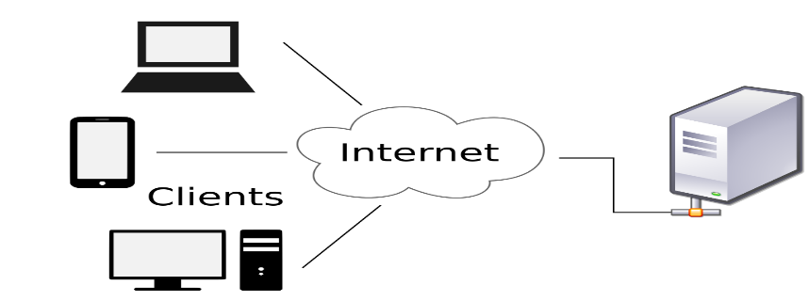

*Hình 2.1. Kiến trúc Client/Server*

**Chương 3. PHÂN TÍCH THIẾT KẾ HỆ THỐNG**

**3.1. Khảo sát hiện trạng**

Qua quá trình khảo sát từ 2 nguồn website có sẵn lớn: FPTshop, thegioididong, các trang mạng lớn này có nhiều điểm chung:

* Danh mục hàng nằm ngay ở trang chủ, luôn nằm ở header để người dùng dễ theo dõi (dễ nhìn hơn là nằm ở một thẻ div bên trái, những thẻ div bên trái/bên phải dành cho quảng cáo hơn là danh mục).
* URL của các trang này phân cấp rõ và dễ hiểu (nhưng bảo mật hơn). Ở thegioididong, khi click vào danh mục thì đuôi URL là thegioididong.com/ten-danh-muc, hoặc fptshop.com.vn/nhom-danh-muc/loai-mat-hang.
* Các form luôn đặt dạng POST để che giấu các thông tin request gửi đi.  
  (Tuy nhiên, để dễ test và debug thì trang web này ưu tiên dùng dạng GET ở form gửi từ khách hàng, đuôi URL có phần <?key=“value”>).
* Các trang mua online luôn hiển thị danh sách sản phẩm của họ theo từng hãng, và cách bố trí dạng lưới. Mỗi ô trên lưới ưu tiên hiển thị những thông tin quan trọng nhất mà người dùng quan tâm đến.
* Trang lớn và cả những trang tầm trung bình như memoryzone, shopee, chotot cũng đều có mục “Giỏ hàng”, cho phép mua cùng lúc nhiều sản phẩm, mang lại tiện lợi hơn cho người mua online.
* Các web luôn hiện danh mục sản phẩm theo hãng hoặc theo nhóm. Danh mục thường nằm trên một bar của header hoặc những thẻ đầu của phần body. Code thường là Javascript và hiển thị dưới dạng dropdownlist để dễ dàng mượn, tuỳ biến, tiết kiệm thời gian phát triển web.

## **3.2. Sơ đồ phân cấp chức năng**

Sau khi khảo sát thì em đã đưa ra được biểu đồ phân cấp chức năng như sau:

**Xây dựng website bán điện thoại trực tuyến**

3.Quản lý hóa đơn

3.2.Xử lý hóa đơn

3.1.Cập nhật hoá đơn

2.Quản lý sản phẩm

2.1.Cập nhật danh mục

2.2.Cập nhật sản phẩm

4.Bình Luận Sản Phẩm

4.1.Hiển thị bình luận mới nhất (dùng Facebook API)

1.Quản trị

5.Tìm kiếm

6.Thống kê

6.2.Thống kê doanh thu bán hàng

6.1.Thống kê số lượng hoá đơn

6.3. Thống kê số lượng tồn sản phẩm

1.3.Đăng xuất

1.2.Quản Lý Người Dùng

1.1.Đăng nhập

5.1.Tìm kiếm theo tên SP

*Hình 3.1.Biều đồ phân rã chức năng*

**Mô tả các chức năng:**

**- Chức năng quản trị:**Thực hiện chức năng quản trị hệ thống website.

+ Đăng nhập: Cho phép quản trị và người dùng đăng nhập.

+ Cập nhật người dùng: Cho phép quản trị sửa, xóa, phân quyền người dùng trong website.

**- Chức năng quản lý sản phẩm:** Thực hiện chức năng quản lý sản phẩm.

+ Cập nhật danh mục: Cho phép quản trị viên thêm, sửa, xóa danh mục.

+ Cập nhật sản phẩm: Cho phép quản trị viên thêm, sửa, xóa sản phẩm.

**- Chức năng quản lý hóa đơn:** Thực hiện chức năng quản lý các đơn đặt hàng, xử lý và giao hàng khi khách hàng thanh toán.

+ Cập nhật hóa đơn: Một số hóa đơn bị lỗi hoặc hóa đơn rác sẽ được xóa bỏ.

+ Xử lý hóa đơn: Kiểm tra đơn hàng nếu thông tin chính xác thì duyệt giao hàng, còn không thì phản hồi lại cho khách hàng đó.

**- Chức năng quản lý bình luận:** Thực hiện chức năng quản lý bình luận của khách hàng.

+ Cập nhật bình luận: Cho khách hàng bình luận sản phẩm của cửa hàng .

**- Chức năng tìm kiếm:** Cho phép khách hàng tìm kiếm nhanh sản phẩm mình cần tìm.

+ Tìm kiếm theo tên sản phẩm: Cho phép khách hàng tìm kiếm sản phẩm theo tên.

**- Chức năng thống kê:** Đưa ra các thông tin về hoá đơn, doanh thu bán hàng và số lượng tồn tại trong kho của sản phẩm.

+ Thống kê doanh thu bán hàng: Đưa ra số lượng doanh thu của mỗi tháng hoặc mỗi năm.

+ Thống kê hoá đơn: Đưa ra thông tin đơn hàng và chi tiết.

+ Thống kê số lượng tồn lại trong kho: Đưa ra thông tin những thông tin của các loại mặt hàng còn tồn tại trong kho.

**3.3. Biểu đồ luồng dữ liệu ngữ cảnh**

Quản trị viên

Thông tin yêu cầu tìm kiếm, đặt hàng

Thông tin cập nhật, sản phẩm

Thông tin kết quả

Thông tin kết quả

Khách hàng

*Hình 3.1. Biều đồ luồng dữ liệu ngữ cảnh.*

## **3.4. Biểu đồ luồng dữ liệu mức đỉnh**

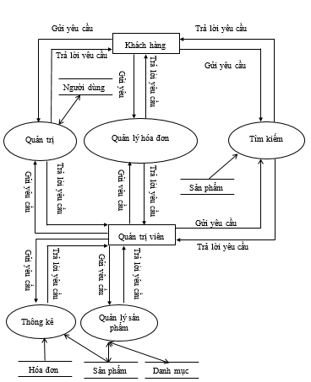

*Hình 3.2.Biều đồ luồng dữ liệu mức đỉnh.*

### **3.4.1. Biểu đồ luồng dữ liệu mức đỉnh chức năng “Quản Trị”**

*Hình 3.3. Biểu đồ luồng dữ liệu mức dưới đỉnh chức năng “Quản trị”.*

Trả lời

Gửi yêu cầu

Trả lời

Gửi yêu cầu

Trả lời

Gửi yêu cầu

Trả lời

Quản trị viên

Trả lời

Gửi yêu cầu

Gửi yêu cầu

Danh sách người dùng

Người dùng

**Sơ đồ khối đặc tả chức năng đăng nhập**

Đúng

Sai

Đúng

Sai

Nhập tài khoản, mật khẩu

Đăng nhập?

Kiểm tra thông tin tài khoản

Chính xác?

Hiển thị trang theo quyền

### **3.4.2. Biểu đồ luồng dữ liệu mức đỉnh chức năng “Quản lý sản phẩm”**

*Hình 3.5.**Biều đồ luồng dữ liệu mức dưới đỉnh chức năng“Quản lý sản phẩm”.*

Gửi yêu cầu

Trả lời

Quản trị viên

Gửi yêu cầu

Trả lời

Sản phẩm

Nhà sản xuất

**Lưu đồ thuật toán đặc tả chức năng đặt hàng**

Sai

Đúng

Kiểm tra

Thông báo

Nhập thông tin sản phẩm hoặc danh mục

* Cập nhật vào cơ sở dữ liệu
* Thông báo thành công

### **3.4.3. Biểu đồ luồng dữ liệu mức đỉnh chức năng “Quản lý hoá đơn”Lưu đồ thuật toán đặc tả chức năng đặt hàng**

*Hình 3.6.**Biều đồ luồng dữ liệu mức dưới đỉnh chức năng“Quản lý hoá đơn”.*

Trả lời

Danh sách đơn hàng

Trả lời

Gửi yêu cầu

Gửi yêu cầu

Quản trị viên

Khách hàng

Gửi yêu cầu

Trả lời

* Thông báo thành công
* Điền thông tin khách hàng
* Thêm vào đơn hàng

Hiển thị trang sản phẩm

Xem và chọn sản phẩm

Đúng

Sai

Kiểm tra thông tin?

Thông báo không hợp lệ

### **3.4.4: Biểu đồ luồng dữ liệu mức đỉnh chức năng “Quản lý tìm kiếm”.**

Sản phẩm

Khách hàng

Yêu cầu

Kết quả

*Hình 3.7. Biểu đồ luồng dữ liệu mức dưới đỉnh chức năng “Tìm kiếm”.*

**Lưu đồ thuật toán đặc tả chức năng tìm kiếm**

Điền tên sản phẩm

Kiểm tra dữ liệu?

Sai

Đúng

Thông báo không tìm thấy

Đưa ra kết quả

### **3.3.5. Biểu đồ luồng dữ liệu mức đỉnh chức năng “Thống kê”**

Đơn hàng

Sản phẩm

Yêu cầu

kết quả

Yêu cầu

kết quả

Quản trị viên

Yêu cầu

kết quả

*Hình 3.8. Biểu đồ luồng dữ liệu mức dưới đỉnh chức năng “Thống kê”.*

Dữ liệu rỗng ?

Chọn chức năng thống kê

Đúng

Sai

Thông báo không có dữ liệu

Đưa ra kết quả

**Lưu đồ thuật toán đặc tả chức năng thống kê**

**Chương 4. THIẾT KẾ CƠ SỞ DỮ LIỆU**

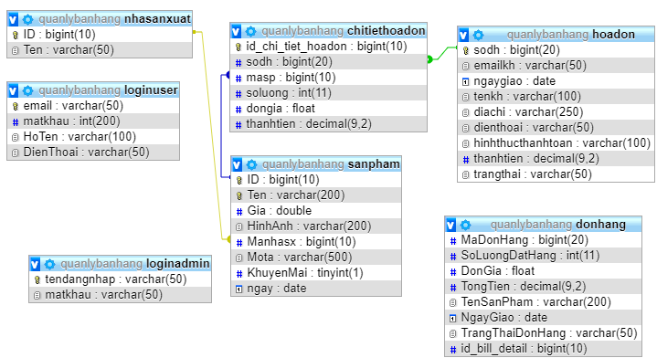**4.1. Mô hình quan hệ và kiểu dữ liệu**

*Hình 4.1 Sơ đồ quan hệ (Theo Mysql)*

Mô tả: riêng bảng đơn hàng (“donhang”) được lấy dữ liệu từ các bảng chitiethoadon, sanpham, hoadon, nên trong mySQL nó không phải là một table, mà là một view.

create view donhang as   
 select `h`.`sodh` AS `MaDonHang` ,`c`.`soluong` AS `SoLuongDatHang`  
 ,`c`.`dongia` AS `DonGia`,`h`.`thanhtien` AS `TongTien`  
 ,`s`.`Ten` AS `TenSanPham`,`h`.`ngaygiao` AS `NgayGiao`  
 ,`h`.`Trangthai` AS `TrangThaiDonHang`  
 ,`c`.`id_chi_tiet_hoadon` AS `id_bill_detail`  
 from ((`quanlybanhang`.`chitiethoadon` c left join `quanlybanhang`.`sanpham` s  
 on ((`s`.`ID` = `c`.`masp`))) left join `quanlybanhang`.`hoadon` `h`  
 on((`h`.`sodh` = `c`.`sodh`)))  
 order by `s`.`Ten`

Còn khi insert/update/delete, ta lấy id từ donhang.MaDonHang làm điều kiện cập nhật.

Mô tả: Riêng chức năng ngày của bảng sản phẩm “sanpham” dùng để cho người quản trị, khách hàng có thể biết được sản phẩm mới nhất được về tại website.

## **4.2. Các bảng cơ sở dữ liệu**

### **4.2.1. Nhà sản xuất**

*Hình 4.1. Bảng nhà sản xuất*.

### **4.2.2. Sản phẩm**

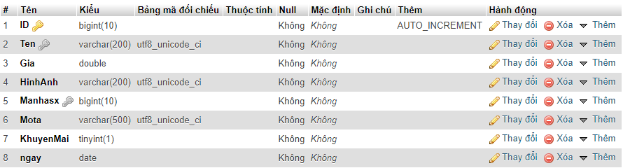

*Hình 4.2. Bảng sản phẩm.*

### **4.2.3. Hoá đơn**

*Hình 4.3. Bảng hoá đơn.*

### **4.2.4. Chi tiết hoá đơn**

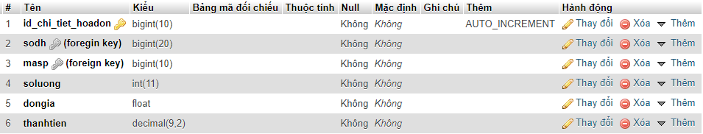

*Hình 4.4. Bảng chi tiết hoá đơn.*

### **4.2.5. Đăng nhập admin**

*Hình 4.5. Bảng đăng nhập Admin.*

### **4.2.6. Đăng nhập khách hàng**

*Hình 4.6. Bảng đăng nhập khách hàng.*

# **Chương 5. THIẾT KẾ GIAO DIỆN**

## **5.1. Giao diện trang chủ**

### **5.1.1. Trang index**

*Hình 5.1. Giao diện trang index.*

- Trang chủ là nơi hiển thị thông tin chung cho người dùng.

- Chứa các chức năng: đăng nhập, mua hàng, liên hệ,....

### **5.1.2. Giao diện trang liên hệ**

*Hình 5.2. Giao diện trang liên hệ*

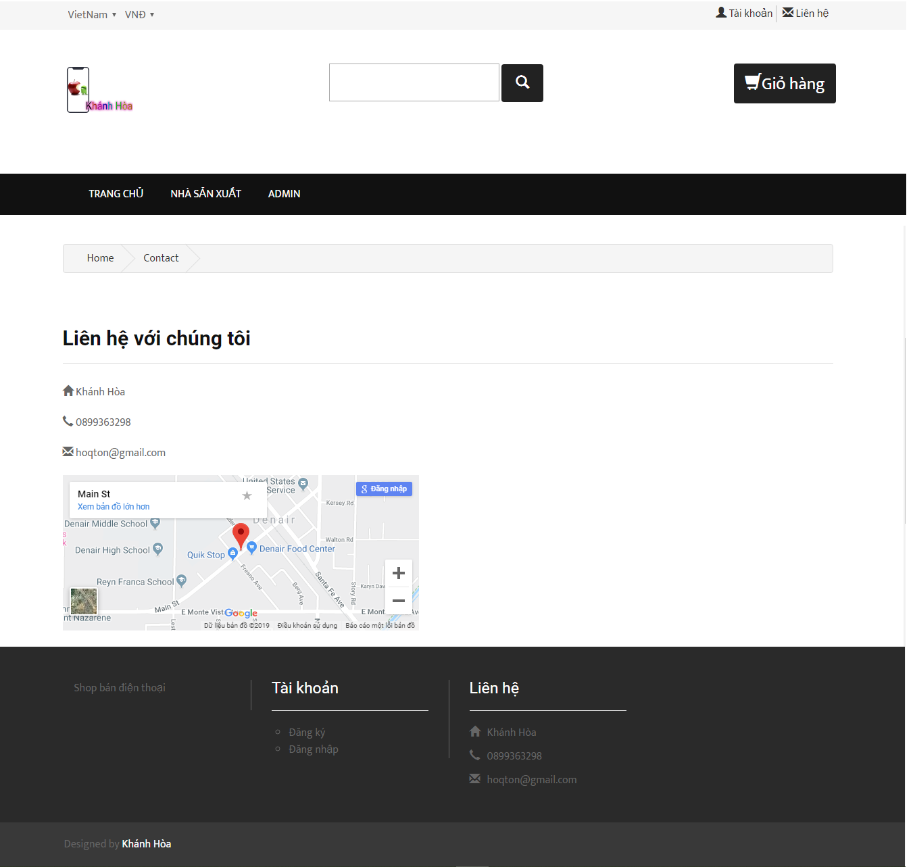**-** Là trang thông tin liên hệ của doanh nghiệp quản lý trang web.

### **5.1.3. Giao diện đăng nhập, đăng ký**

*Hình 5.3. Giao diện trang đăng nhập, đăng ký*

- Là trang dùng cho khách hàng đăng nhập, đăng ký.

### **5.1.4. Giao diện giỏ hàng**

*Hình 5.4. Giao diện giỏ hàng.*

### **-** Những sản phẩm khách hàng chọn mua sẽ được lưu tạm thời vào giỏ hàng.

- Khách hàng cũng có thể xóa sản phẩm trong giỏ hàng nếu không mua đến.

## **5.2. Giao diện Admin**

### **5.2.1. Giao diện đăng nhập Admin**

*5.5. Giao diện đăng nhập Admin*

- Trang đăng nhập Admin để khi có người muốn vào trang quản lý thì cần phải đăng nhập mới quản lý được.

### **5.2.1. Giao diện trang chủ quản trị**

*Hình 5.6. Giao diện trang Admin*

* Giao diện trang quản lý chứa các chức năng quản trị như: Quản lý sản phẩm, Quản lý nhà sản xuất, Quản lý hóa đơn,…..

### **5.2.3. Giao diện quản lý sản phẩm**

*Hình 5.7. Giao diện trang quản lý sản phẩm.*

- Các thông tin sản phẩm sẽ được Admin quản lý và có thể thêm, sửa, xóa sản phẩm.

- Nút dùng để sửa các thay đổi thông tin của từng mặt hàng mà mình muốn thay đổi.

- Nút dùng để xoá các sản phẩm các mặt hàng không còn bán nữa.

- Nút dùng để thêm các sản phẩm của trang website chuẩn bị bán.

### **5.2.3. Giao diện quản lý nhà sản xuất**

*Hình 5.8. Giao diện quản lý nhà sản xuất.*

- Nút dùng để sửa tên nhà sản xuất khi chúng ta nhập sai tên của nhà sản xuất ra các điện thoại.

- Nút  dùng để xoá các nhà sản xuất của các loại mặt hàng mà website bán.

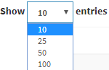- Nút dùng để thêm nhà sản xuất của các mặt hàng mà website bán.

- Combobox chọn số dòng hiển thị mỗi trang. Mỗi dòng là 1 nhà sản xuất.

### **5.2.4. Giao diện quản lý hoá đơn**

*Hình 5.9. Giao diện quản lý người dùng*

*Hình 5.10. Giao diện quản lý hoá đơn.*

Khi khách hàng gửi đơn hàng thì nó sẽ được hiển thị và Admin sẽ xử lý đơn hàng này.

- Data thông tin đơn hàng được đổ ra từ view thông tin đơn hàng (`donhang`). Có thể xem view này là một bảng trong câu truy vấn. Dữ liệu lấy ra từ data được parse thành một list, mỗi phần tử của list là một dòng dữ liệu của đơn hàng đó. (như hình)

-Trạng thái mặc định của đơn hàng (`trangthai`), khi lưu trong cơ sở dữ liệu, là chuỗi rỗng. Khi đổ data lên, trang web sẽ hiển thị thành dòng chữ “Chờ xác nhận”. Trạng thái khác vẫn hiển thị bình thường.

-Nếu admin muốn xác nhận đơn hàng, trang web cần vào bảng `hoadon` cập nhật dòng dữ liệu `trangthai` của đơn hàng đó thành chuỗi 'ok'. Khi nhấn OK: form sẽ gửi một request kèm mã đơn hàng đến module xác nhận. Mã này khớp với mã số đơn hàng trong cơ sở dữ liệu.

*function/capnhat_trangthai.php?id="mã đơn hàng"*

Module này tiếp nhận mã đơn hàng vừa được gửi, rồi cập nhật `sodh` trong bảng `hoadon` với điều kiện cập nhật là mã đơn hàng đó. Trang được load lại và dữ liệu vừa được cập nhật sẽ hiển thị lại.

-Nếu admin muốn huỷ đơn hàng, trang web cũng sẽ vào bảng `hoadon` và xoá dòng dữ liệu `trangthai` của đơn hàng đó. Điều kiện vẫn là mã đơn hàng phải khớp với mã số đơn hàng lưu trong cơ sở dữ liệu. Khi ấn Cancel, form sẽ gửi một request kèm với mã đơn hàng đến module huỷ.

*function/huy_trangthai.php?id="mã đơn hàng"*

Module này cũng tiếp nhận mã đơn hàng vừa được gửi, so khớp với `sodh` trong bảng `hoadon`, nếu khớp thì sẽ xoá đi với điều kiện xoá là mã đơn hàng đó. Trang được load lại và đơn hàng vừa huỷ sẽ biến mất.

- Combobox chọn số dòng hiển thị mỗi trang. Mỗi dòng là 1 nhà sản xuất.

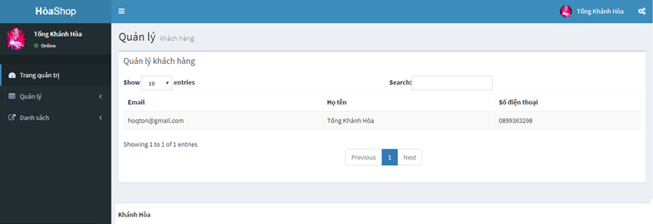**5.2.5. Giao diện trang quản lý khách hàng**

- Trang quản lý người dùng: hiển thị thông tin người dùng đã đăng ký ở form đăng ký.

**KẾT LUẬN VÀ HƯỚNG PHÁT TRIỂN**

1. **Những công việc làm được**

Đã phân tích được hiện trạng hệ thống để đưa ra được sơ đồ phân cấp các chức năng của hệ thống mới, đưa ra được các biểu đồ mức ngữ cảnh, mức đỉnh và mức dưới đỉnh để phục vụ cho quá trình xây dựng hệ thống mới của nhà hàng.

Thiết kế được mô hình cơ sở dữ liệu cho website.

Xây dựng giao diện website thân thiện, dễ sử dụng cho người dùng gồm các chức năng:

* Quản lý thông tin sản phẩm, người dùng, hoá đơn.
* Xứ lý giỏ hàng,....
* Sử dụng Facebook API để người dùng trực tiếp sử dụng Facebook đăng bình luận sản phẩm, hạn chế tình trạng người dùng nặc danh đăng bình luận sai lệch.

1. **Hạn chế**

Do kinh nghiệm thực tế chưa có nhiều do vậy quá trình phân tích hệ thống cho website của cửa hàng còn nhiều chỗ chưa đúng với thực tế hay chưa đảm bảo tính đúng đắn. Vấn đề này em xin phép hoàn thiện thêm trong quá trình phát triển hệ thống sau đó.

Giao diện trang web còn chưa được đẹp mắt.

1. **Kết luận**

Với sự nỗ lực của bản thân và sự giúp đỡ, chỉ bảo tận tình của **cô Bùi Thị Hồng Minh** hướng dẫn cuối cùng em cũng hoàn thành xong đề tài. Tuy vậy,Với những thuận lợi và khó khăn trong quá trình làm việc, bài làm về cơ bản đã hoàn thành nhưng không thể tránh khỏi sai sót.

# **TÀI LIỆU THAM KHẢO**

1. **Phạm Hữu Khang**, ‘Giáo trình nhập môn PHP và MySQL – Xây dựng ứng dụng web (tủ sách dễ học)’, Nhà xuất bản Phương Đông, chủ biên : Phạm Hữu Khang, Hoàng Đức Hải.
2. **Đoàn Thiện Ngân**, ‘Xây dựng web bằng PHP và MySQL’, Nhà xuất bản Phương Đông, chủ biên : Đoàn Thiện Ngân, Phương Lan.
3. **Thạc Bình Cường**, ‘Phân tích và thiết kế hệ thống thông tin’, Nhà xuất bản khoa học và kỹ thuật, 2002.
4. www.w3School.com
5. HTML
6. JS
7. CSS

5. Khoa Phạm <https://www.youtube.com/watch?v=7x1PDHsQyGw&list=PLzrVYRai0riRzNtnHgc1OEOmRsJ_9lN3p>